Rentrée 2026-2027 – Fournitures scolaires
Classe de CP
Mme Mathilde Santerne

- 1 cartable léger
- 1 tablier bleu uni en coton qui sera porté toute la journée
- 1 gourde
- 1 serviette en tissu (pour les anniversaires) à mettre dans un petit sac en tissu
- 1 boîte de mouchoirs
- 1 porte- monnaie
- 1 agenda scolaire journalier (1 page par jour : Veillez à ce que la date apparaisse clairement en haut et en français de chaque page)
- 1 calculatrice simple d’utilisation (comportant uniquement les 4 signes opératoires)
1 trousse avec :
- Stylos : 1 bleu, 1 rouge, 1 vert, 1 noir
- 20 crayons de bois HB ergonomique triangulaire (Maped HB2 black peps)
- 1 gomme
- 1 taille crayon avec réservoir
- 1 paire de ciseaux
- 15 feutres velleda
- 1 règle graduée 30 cm en plastique non souple
- 4 stabilos : jaune, bleu, vert, rose
- 20 tubes de colle
- 1 ardoise Velleda + 1 boite avec chiffon en tissu
1 trousse avec :
- des crayons de couleur ergonomiques triangulaires (18) et des feutres (18)

- 1 petit carnet clairefontaine 11x17, 96 p Seyes
- 1 petit cahier couverture polypropylène orange 17x22 200 p Seyes
- 1 grand cahier couverture polypropylène transparente, 24x32, 140p Seyes avec 4 onglets
- 1 ramette de feuilles blanches A4
- 1 cahier travaux pratiques, couverture polypropylène violette, 96p, 17x22, Seyes
- 5 cahiers couverture polypropylène ,17x22, 96p Seyes, 1 jaune, 1 vert, 1 rouge, 1 rose,1 orange
- 4 pochettes à rabats A4 rouge, bleu, vert, jaune
- 2 pochettes de papier Canson A4: 1 blanc +1 couleur (180g)
- 1 grand calendrier en carton

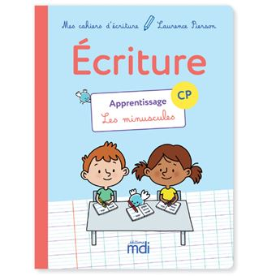
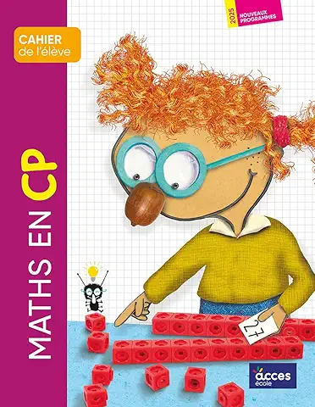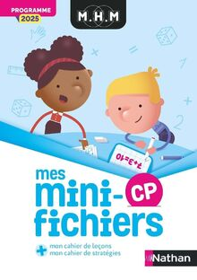

Fichier de maths ACCESS CP mes mini fichiers MHM NATHAN CP Fichier d’écriture MDI CP

Merci de noter le prénom de l’élève sur tout son matériel (chaque crayon et stylo également)

Bonnes vacances, Mme Mathilde

